**学生移动端操作手册**

# 第一步：查学号：

1. **研究生新生学号请查阅录取通知书；**
2. **本科新生扫描下方二维码查学号；**



**第二步：扫码关注西安理工大学“i西理”微信公众号，点击欢迎语，登录迎新系统**



**第三步：登录智慧迎新；**

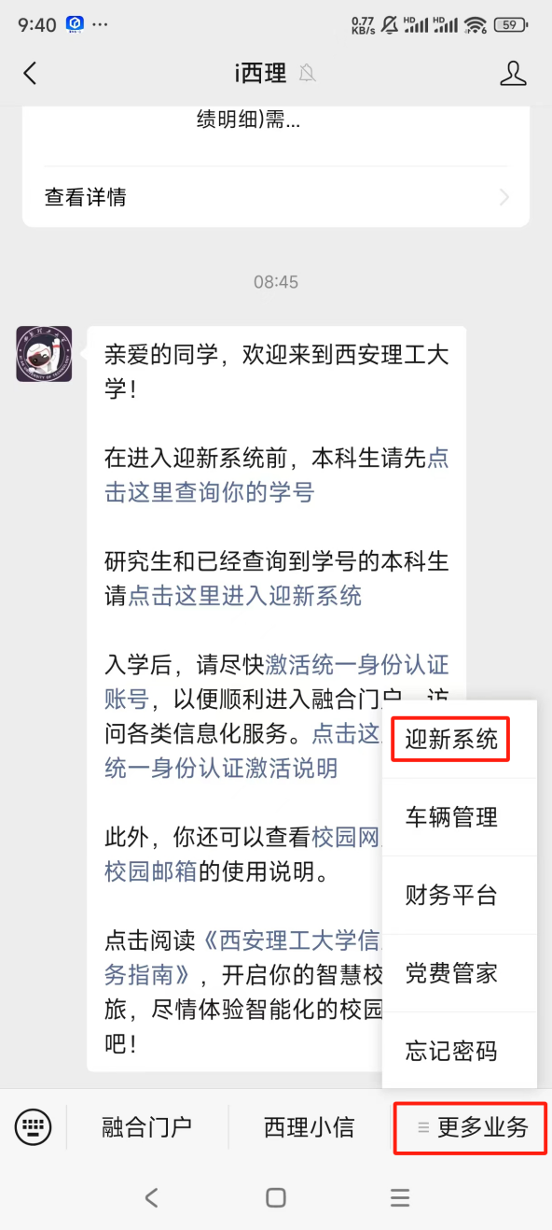

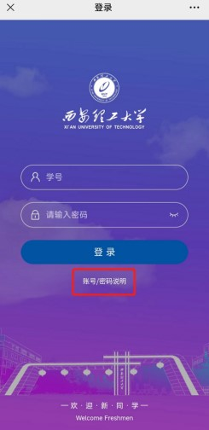

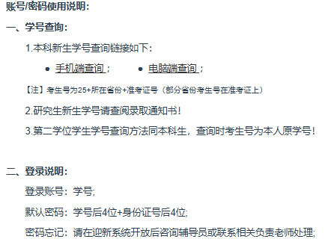

**第四步：阅读新生入学须知；**

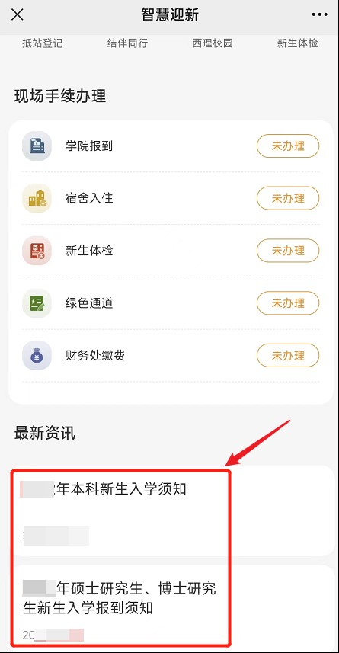

**第五步：完善预报到事项各模块信息（带*信息为必填项）；**

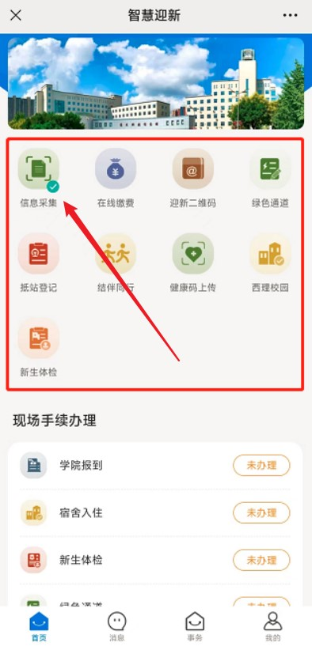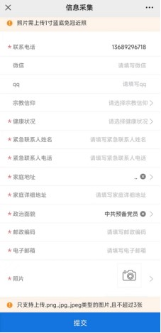

**第六步：查看个人迎新现场手续办理情况；**

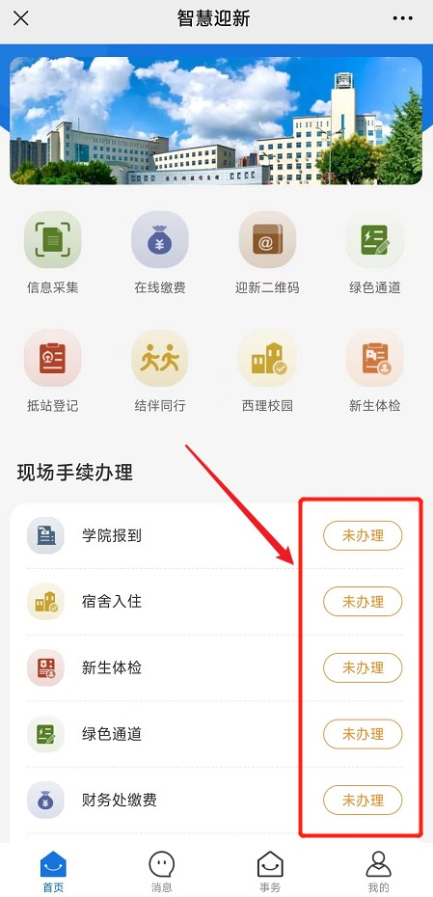

**学生电脑操作手册**

# 第一步：查学号：

1. **研究生新生学号请查阅录取通知书；**
2. **本科新生电脑端请[点击这里](https://zhyxpc.xaut.edu.cn/" \l "/newstudent/admissionQuery)进入查学号页面；**

[http://zhyxpc.xaut.edu.cn/#/newstudent/admissionQuer](http://zhyxpc.xaut.edu.cn/" \l "/newstudent/admissionQuery)

[y](http://zhyxpc.xaut.edu.cn/" \l "/newstudent/admissionQuery)



**第二步：登录智慧迎新，请点击下面链接进入智慧迎新；**

[http://zhyxpc.xaut.edu.cn/#](http://zhyxpc.xaut.edu.cn/" \l "/)

[/](http://zhyxpc.xaut.edu.cn/" \l "/)

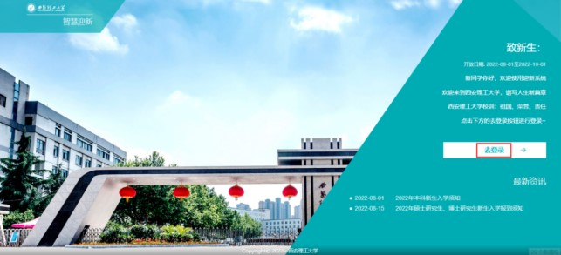

**第三步：阅读新生入学须知；**

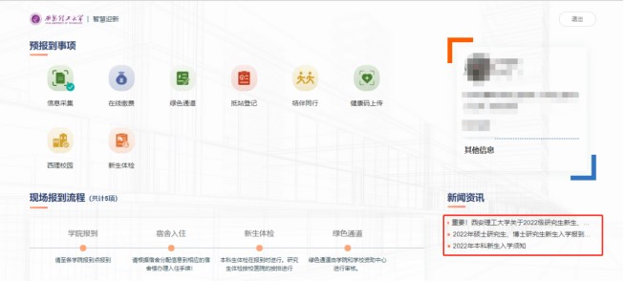

**第四步：完善预报到事项各模块信息（带*信息为必填项）；**

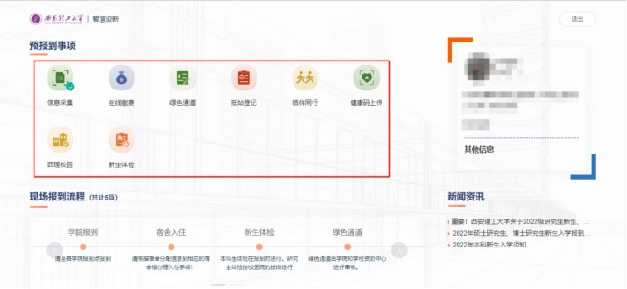

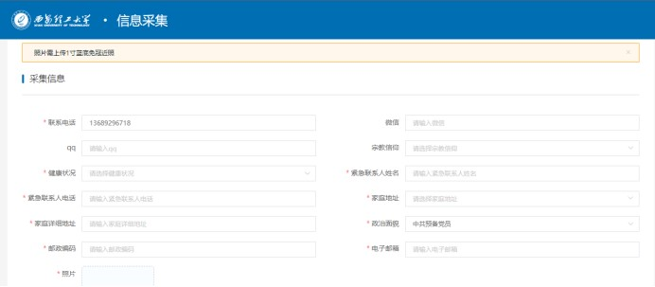

**第五步：查看个人迎新现场手续办理情况；**

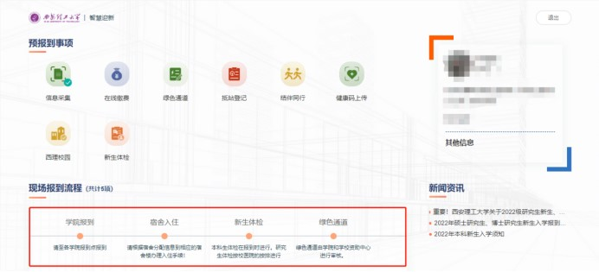

**西安理工大学信息化管理处**